高等数学A单元测验（多元函数微分法）
- 选择题（每小题6分）
1．函数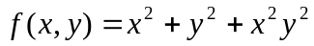 在点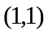处的全微分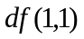为 [ ]
A. 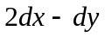 B. 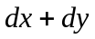 C. 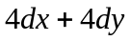 D. 0
2. 下列命题中不正确的是 [ ]
A. 在点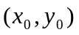处极限不存在，则在该点处必不连续。
B. 在点处偏导数存在，但在该点处不一定连续。
C. 在点处不连续，则在该点处必不可微。
D. 在点处沿任意方向的方向导数存在，则在该点处偏导数必存在。
3．函数在点处偏导数存在是函数在可微的 [ ]
A.充分且必要条件 B. 必要但非充分条件 C. 充分但非必要条件 D. 既不充分也不必要的条件
4.设 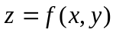在点处的偏导数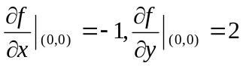则 [ ]
A. 在点处的全微分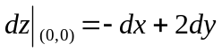
B. 在点的某一邻域有定义。
C. 极限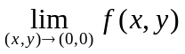存在
D. 曲线C：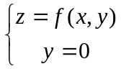 在点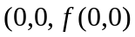的切线的方向向量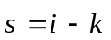 。
5. 对函数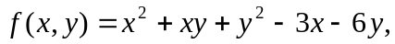点(0, 3) [ ]
A．不是驻点 B. 是驻点但非极值点 C. 是极小值点 D. 是极大值点

二、填空题（每小题6分）
1. 已知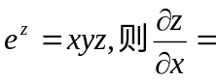
2. 设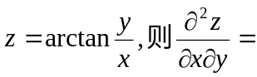
3．设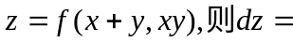
4．求曲线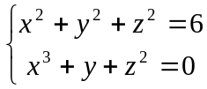在点（1，-2，1）处的切线方程
5．求函数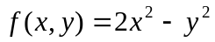在点P（1，2）处沿从点P（1，2）到点Q（2，1）的方向的方向导数

三、，设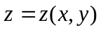是由第二个方程所确定的隐函数，求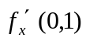。（10分）
四、设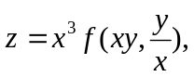 其中具有连续二阶偏导数，求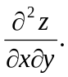（10分）
五、求函数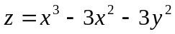在区域D：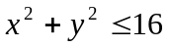上的最大值。（10分）
六、设的一阶偏导数都连续且不同时为零，证明：曲面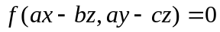（其中： 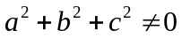）上任意一点处的切平面都与直线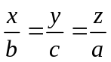平行。（10分）

